淡江時報 第 916 期
兩岸保險實務互切磋 熱情保險週溫暖寒冬
新聞萬花筒
【記者呂柏賢臺北、淡水校園報導】保險系於14日舉辦「第七屆兩岸保險與危險管理學術研討會」，學術副校長虞國興、保險系教授兼成教部執行長胡宜仁皆出席與會；會中邀請行政院金管會保險局局長曾玉瓊及中國大陸西南財經大學保險學院副教授兼科研處副處長徐華、對外經貿大學保險學院院長孫健、首都經濟貿易大學勞動經濟學院副院長朱俊生等出席研討會。

虞國興於致詞時表示，本會自2008年起，舉辦至今已6年，今年更擴大舉辦，共邀請西南財經大學、首都經濟貿易大學、對外經濟貿易大學、南開大學、中國人民大學等5所姐妹校共12名教授來臺，希望能藉此擴大與姐妹校的學術交流。在過程中，大家可以切磋保險實務經驗，將理論與實務相互印證，達到相輔相成之效果。本次會議配合現今保險發展趨勢，以規劃保險經營、壽險經營、健康保險、人口老化、汽車保險、保險財務等11項主題進行論文的發表，與會來賓皆表示獲益良多，活動圓滿達成。

另外，16日由保險系系學會所舉辦的「好險THIS WAY有你保險週」讓整條海報街在寒冷的冬天活了起來。今年進駐的攤位有全球人壽、南山人壽、中國人壽、台灣人壽、富邦人壽、三商美邦人壽、錠律保經等9家廠商，連續4天的活動包含闖關遊戲、抽獎以及制服夜烤等。海報街闖關之餘，主辦單位也貼心提供美食飄香爆米花、炸醬麵和紅豆湯，替同學們擋下這波超強寒流。活動最高潮是抽獎活動，主辦單位祭出Ipad mini等大小獎項。抽到最大獎Ipad mini 的保險一宋品萱難掩喜悅的說：「很意外能抽到最大獎，實在很開心。」
2013/12/23

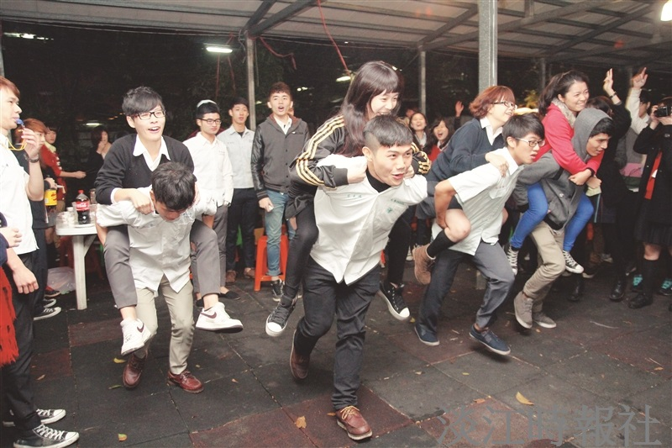
保險系於18日晚間舉辦制服烤肉趴，學生瘋玩遊戲搶食材。（攝影／鄧翔）

